<< Übersicht: Bildbearbeitung

Quellenangaben bei Bildern
Wie bereits erwähnt, darf nicht jedes Bild einfach so verwendet werden. Das gilt z.B. für die Verwendung von Bildern (da es sich auch um einen Text handeln könnte, spricht man allgemein von Quellen) auf deiner eigenen Internetseite. Ab Klasse 7 wirst du pro Schuljahr in einem Fach deiner Wahl eine Präsentation halten müssen. Zusätzlich wird eine schriftliche Ausarbeitung verlangt. In dieser Ausarbeitung müssen sämtliche Quellen (sprich Bilder oder verwendete Texte) genau gekennzeichnet werden.
Es entscheidet immer der Urheber bzw. Rechteinhaber, wie die Quelle anzugeben ist. Wikipedia kann dir dabei helfen!
Zitieren eines Textes | Zitieren eines Bildes
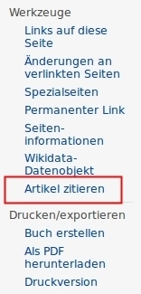 | 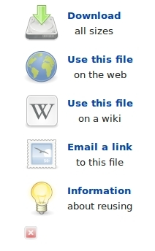

Die Quelle des Urhebers richtig angeben
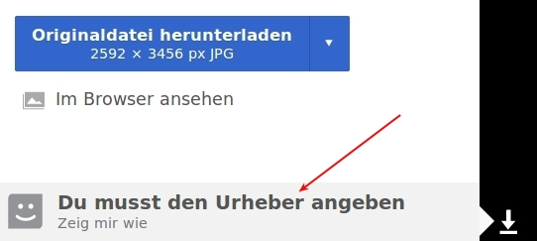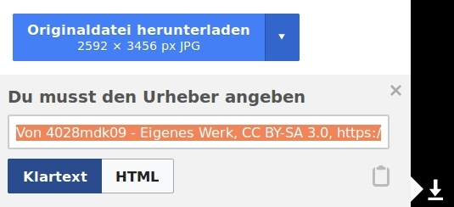

Ganz schön verwirrend?!?
Mann, das wird irgendwie alles immer komplizierter. Auf der folgenden Seite findest du sehr nützliche Internetseiten, bei denen du nicht in Schwierigkeiten mit Urheberrechten oder Quellenangaben gerätst, sofern du genau hinsiehst…

<< Bildersuche | Lizenzfreie Bilder >>

